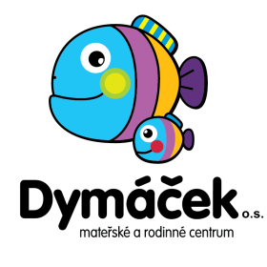
Mateřské a rodinné centrum Dymáček si Vás dovoluje pozvat na
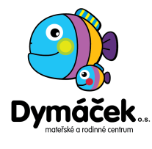

Bazárek DĚTSKÝCH VĚCÍ
sezóna podzim / zima
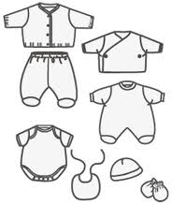
Prodej 13.9. od 9.00 do 11.30 v KD v Jedovnicích
Příjem zboží v pátek 12.9. od 17.00 do 18.00 v KD
Výdej zboží v sobotu 13.9. v 13,00 v KD

Informace pro prodávající

Opět budou fungovat IDENTIFIKAČNÍ ČÍSLA PRO PRODÁVAJÍCÍ.
Napište si o číslo na email bazardymacek@seznam.cz. .
Uveďte své jméno, adresu, telefon a případně členství v Dymáčku.

Registrace bude od 18. srpna do 2. září včetně. Identifikační číslo Vám zašleme 6. září.

Registrace je podmínkou prodeje na bazaru. Přijímáme registraci od prvních 50 přihlášených, kteří budou mít zajištěn stůl po celou dobu příjmu. Po naplnění kapacity se registrace ukončí.
100,-

Každý prodávající bude mít uděleno jedno číslo a může donést maximálně 100 ks svých věcí.
Na štítcích prodávaných věcí uvedete identifikační číslo do kroužku a cenu nezakroužkovanou.
Prosíme, připevnětě štítky tak, aby se neodlepovaly. Zboží, ze kterého upadne štítek, se stává neprodejné.
! Prosíme prodávající, vytvořte stručný seznam Vašich věcí k prodeji, který nám odevzdáte při příjmu a dále na papír formátu A4 uveďte rozmezí velikostí Vašich věcí (např. 68 – 80)!

K prodeji přijímáme: oblečení na děti všeho věku, hračky a potřeby pro děti včetně sportovních, těhotenské potřeby. Přijímáme věci použité, ale zachovalé a funkční!
Manipulační poplatek je 0,50 Kč / 1ks. Za zprostředkování prodeje se odečítá z tržby 15%, členům MaRC Dymáček 10%.

